CHRONOMASTER 2

A nova geração do El Primero

O El Primero está comemorando 50 anos e esta é uma ótima oportunidade para revelar a versão atualização deste movimento cultural, adaptado ao emblemático Chronomaster. A nova linhagem do El Primero é inaugurada com séries de 250 modelos em titânio contendo aro de cerâmica e mostrador esqueleto originais.
Reinterpretado para proporcionar maior modularidade, o calibre do El Primero 3600 foi desenhado utilizando as tecnologias mais modernas, sem deixar de preservar o DNA do movimento original. Além de ultrapassar a alta frequência de 36.000 vibrações por hora, ele também mede e mostra décimos de segundo. Junto com o El Primero original, ele será introduzido gradualmente em outros modelos da categoria e equipado com diversas funções.
Otimização confiável
Na Zenith, celebrar o lendário El Primero – uma estrela de alta frequência nascida em 1969 – é uma questão de respeito pelo passado, consciência pelo presente e perspectiva para o futuro. Com esse espírito, os engenheiros da fábrica redesenharam o movimento do cronógrafo automático mais preciso do mundo, criando uma versão moderna que, ao mesmo tempo, é fiel à arquitetura e ao desempenho inquestionável do original. As especificações foram rigorosas e exigiam modularidade, produção industrial otimizada, montagem e ajuste, o acréscimo de um dispositivo de paradas-segundos e uma autonomia elevada de 60 horas completas. Além de tudo isso, a opção de integrar diversas funções e visores ainda foi oferecida como bônus, bem como uma maior facilidade de utilização, sem nunca deixar de lado a incontestável necessidade de preservar a integridade e identidade do El Primero original.
Uma herança moderna
Rebatizado como El Primero 3600, este calibre foi aperfeiçoado e dotado dos principais atributos de seu antecessor: uma função de cronógrafo de décimos de segundo, somada à construção integrada que inclui uma embreagem lateral, uma roda de colunas e um rotor central com rolamentos de esferas. A diferença encontra-se no fato de ele ter sido desenvolvido usando as tecnologias mais atuais e os algoritmos de desempenho mais modernos. As modificações mais evidentes foram: um visor de décimos de segundo com uma escala graduada de 100 graus; o acréscimo de um dispositivo de equilíbrio-parada; a inversão da sequência de coroas; ajuste das rodas e engrenagens; design ampliado e centralizado da roda de colunas; e a mais visível de todas: uma embreagem otimizada, que agora conta com duas rodas intermediárias.
Lenda viva
Para inaugurar o El Primero da nova geração, a Zenith escolheu uma coleção contemporânea bastante emblemática: o Chronomaster. Sua presença marcante e seu design único seguem a mesma linha do DNA da marca. Equipado com o movimento do El Primero 3600, o Chronomaster 2 também ostenta um visual moderno com caixa leve de titânio, aro graduado em cerâmica azul ou preto, mostrador esqueleto com contadores sólidos e massa oscilante em formato de estrela. Com suas três cores bem distintas - cinza-claro, azul e antracite, o visor se diferencia por seu leitor direto dos décimos de segundo. O ponteiro vermelho do cronógrafo leva dez segundos para dar uma volta completa no mostrador, indicando, a cada salto sucessivo, uma sequência de décimos de um segundo nas 100 graduações do flange e do aro.
Além de medir e mostrar décimos de segundos, que funciona a 36.000 vibrações por hora, apresenta as funções de horas e minutos na área central, contadores de cronógrafo de 60 minutos e de 60 segundos, segundos pequenos e data, enquanto oferece uma reserva de marcha de no mínimo 60 horas – isto é, um fim de semana inteiro sem precisar dar corda no relógio, mesmo se não o tiver usado! Disponível em duas séries limitadas com 250 unidades cada e equipado com um aro de cerâmica azul ou preto, o Chronomaster 2 é um aprimoramento perfeito da identidade moderna e esportiva da Zenith.

ZENITH: O futuro da relojoaria suíça
Tendo a inovação como seu lema, a Zenith apresenta movimentos excepcionais que são desenvolvidos e fabricados internamente para todos os seus relógios como, por exemplo, o DEFY Inventor com seu oscilador monolítico de precisão excepcional ou o DEFY El Primero 21 com seu cronógrafo de centésimo de segundo de alta frequência. Desde a sua criação em 1865, a Zenith redefiniu consistentemente as noções de precisão e inovação, incluindo o primeiro “Pilot Watch” nos primórdios da aviação e o primeiro calibre de cronógrafo automático “El Primero” produzido em série. Sempre um passo à frente, a Zenith está escrevendo um novo capítulo em seu legado único, estabelecendo novos padrões para desempenho e designs inspirados. A Zenith está aqui para moldar o futuro da relojoaria suíça, lado a lado com aqueles que ousam desafiar o próprio tempo e ir além.

SALA DE IMPRENSA
Para mais figuras, acesse o link abaixo
http://pressroom.zenith-watches.com/login/?redirect_to=%2F&reauth=1

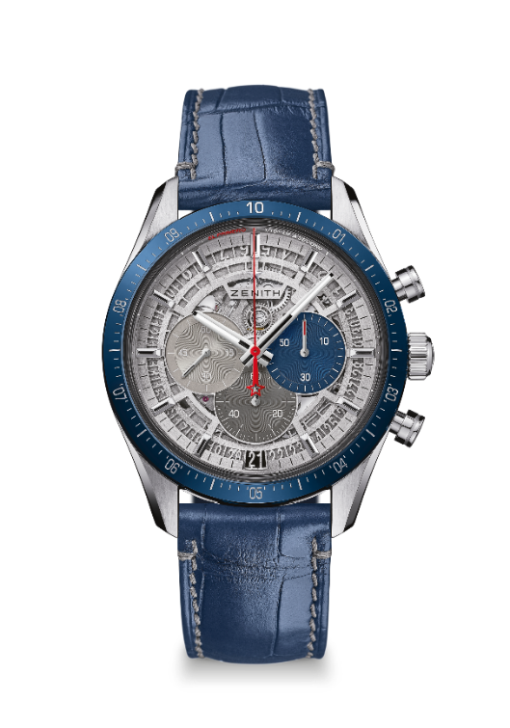
CHRONOMASTER 2
EDIÇÃO LIMITADA A 250

Referência: 95.3002.3600/69.C818

PRINCIPAIS PONTOS
Movimento totalmente reformulado para celebrar o 50º aniversário do lendário movimento El Primero
O cronógrafo de roda de colunas automático El Primero capaz de medir e exibir 1/10º de segundo
1/10º de uma indicação de segundo do aro de cerâmica
Aumento da reserva de marcha em pelo menos 60 horas
Mecanismo de parada-segundos
Cronômetro certificado

MOVIMENTO
El Primero 3600, automático
Calibre: 13¼``` (Diâmetro: 30 mm)
Espessura do movimento: 6,6 mm
Frequência: 36.000 VpH (5 Hz)
Reserva de marcha: mín. 60 horas
Acabamento: Nova massa oscilante em forma de estrela com acabamento acetinado

FUNÇÕES
Horas e minutos ao centro
Segundos pequenos às 9 horas
Cronógrafo de 1/10º de segundo:
- ponteiro do cronógrafo central que dá uma volta em 10 segundos
- contador de 60 minutos às 6 horas
- Contador de 60 minutos às 3 horas
Indicador de data às 6 horas

CAIXA, MOSTRADOR E PONTEIROS
Diâmetro: 42 mm
Diâmetro da abertura: 37,1 mm
Espessura: 12,75 mm
Vidro: vidro de safira convexo com tratamento antirreflexo em ambos os lados
Fundo da caixa: vidro de safira transparente
Material: Titânio com aro de cerâmica azul
Estanqueidade: 10 ATM
Mostrador: aberto com três contadores em cores diferentes
Índices das horas: Banhado a ródio, facetado e revestido com Super-LumiNova® SLN C1
Ponteiros: Banhado a ródio, facetado e revestido com Super-LumiNova® SLN C1

PULSEIRA E FECHO
Pulseira: Pulseira em couro de crocodilo azul com forro de proteção em borracha e costura cinza
Fecho: Fecho de dobra dupla em aço

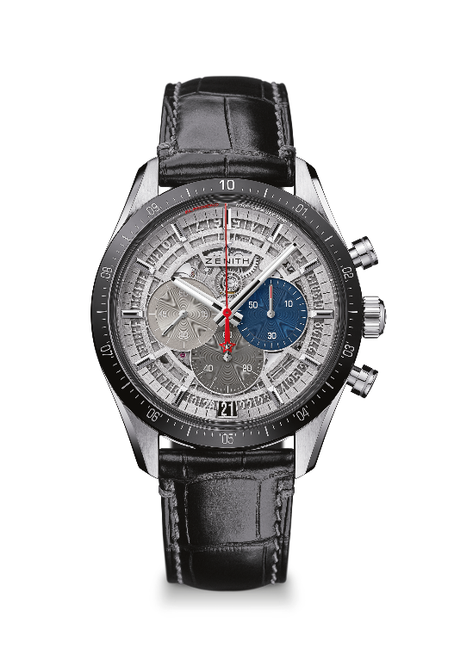
CHRONOMASTER 2
EDIÇÃO LIMITADA A 250

Referência: 95.3001.3600/69.C817

PRINCIPAIS PONTOS
Movimento totalmente reformulado para celebrar o 50º aniversário do lendário movimento El Primero
O cronógrafo de roda de colunas automático El Primero capaz de medir e exibir 1/10º de segundo
1/10º de uma indicação de segundo do aro de cerâmica
Aumento da reserva de marcha em pelo menos 60 horas
Mecanismo de parada-segundos
Cronômetro certificado

MOVIMENTO
El Primero 3600, automático
Calibre: 13¼``` (Diâmetro: 30 mm)
Espessura do movimento: 6,6 mm
Frequência: 36.000 VpH (5 Hz)
Reserva de marcha: mín. 60 horas
Acabamento: Nova massa oscilante em forma de estrela com acabamento acetinado

FUNÇÕES
Horas e minutos ao centro
Segundos pequenos às 9 horas
Cronógrafo de 1/10º de segundo:
- ponteiro do cronógrafo central que dá uma volta em 10 segundos
- contador de 60 minutos às 6 horas
- Contador de 60 minutos às 3 horas
Indicador de data às 6 horas

CAIXA, MOSTRADOR E PONTEIROS
Diâmetro: 42 mm
Diâmetro da abertura: 37,1 mm
Espessura: 12,75 mm
Vidro: vidro de safira convexo com tratamento antirreflexo em ambos os lados
Fundo da caixa: vidro de safira transparente
Material: Titânio com aro de cerâmica preto
Estanqueidade: 10 ATM
Mostrador: aberto com três contadores em cores diferentes
Índices das horas: Banhado a ródio, facetado e revestido com Super-LumiNova® SLN C1
Ponteiros: Banhado a ródio, facetado e revestido com Super-LumiNova® SLN C1

PULSEIRA E FECHO
Pulseira: Pulseira em couro de crocodilo preta com forro de proteção em borracha e costura cinza
Fecho: Fecho de dobra dupla em aço

